 | LEMBAR KERJA PRAKTIKUM  ALGORITMA DAN PEMROGRAMAN II  T.A. Genap 2025/2026 | Nilai | Paraf Dosen

- Identitas
Topik : Tuple, Dictionaries, Exceptions in python

Kelas Nama
: 2C
: Muhammad Abdurrahman

Tanggal Pengerjaan : 22/5/2026

- Tujuan
  - Mahasiswa Mampu memahami konsep variable local dan global pada python serta mengerti konsep rekursif
- Instruksi Pengerjaan
  - Cobalah semua script python yang ada pada modul materi.
  - Copy-paste script python pada box Code.
  - SS Output dimulai dari path tempat file.py disimpan. Contoh:

- Hasil Pengerjaan
  - Membuat tuple dan tampilkan

Code:
#nomor 1
print("Nomor 1")
tuple_1 = (1, 2, 3)
tuple_2 = 1, 2, 3

print(tuple_1) print(tuple_2)
Output:
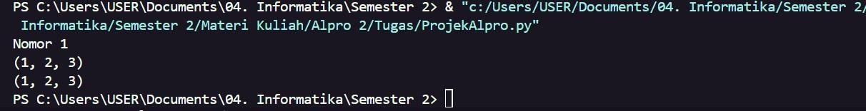

Jelaskan:
Pada bagian ini ditunjukkan dua cara pembuatan tuple, yaitu dengan menggunakan tanda kurung ( ) dan tanpa tanda kurung. Variabel tuple_1 dan tuple_2 memiliki isi yang sama, sehingga saat dicetak menggunakan print(), keduanya menghasilkan output yang identik. Hal ini menunjukkan bahwa Python tetap mengenali struktur

tersebut sebagai tuple meskipun tanpa tanda kurung, selama penulisan elemennya dipisahkan dengan koma.

  - Menggunakan tuple

Code:
#nomor 2
print("\nNomor 2")
my_tuple =(1, 10, 100, 1000)

print(my_tuple[0]) print(my_tuple[-1]) print(my_tuple[1:]) print(my_tuple[:-2])

for element in my_tuple: print(element)
Output:
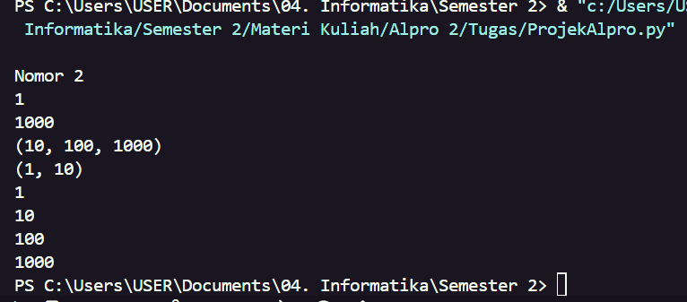

Jelaskan:
Kode ini memperlihatkan bagaimana mengakses elemen dalam tuple. Indeks 0 digunakan untuk mengambil elemen pertama, sedangkan -1 untuk elemen terakhir. Selain itu, slicing digunakan untuk mengambil sebagian isi tuple, seperti [1:] untuk elemen dari indeks ke-1 hingga akhir, dan [:-2] untuk semua elemen kecuali dua terakhir. Perulangan for digunakan untuk menampilkan setiap elemen dalam tuple secara berurutan. Hal ini menunjukkan bahwa tuple dapat diakses dan diiterasi seperti list, namun tidak dapat diubah.

  - Memodifikasi tuple

Code:

#nomor 3
print("\nNomor 3")
my_tuple =(1, 10, 100, 1000)

my_tuple.append(10000) del my_tuple[0] my_tuple[1] = -10

print(my_tuple)
Output:
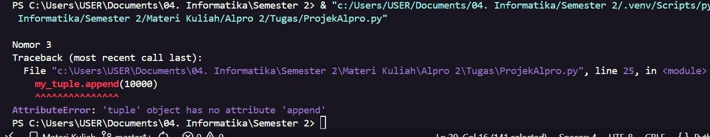
Jelaskan:
Pada bagian ini terdapat upaya untuk memodifikasi tuple dengan metode append(), penghapusan elemen, dan pengubahan nilai berdasarkan indeks. Namun, tuple bersifat immutable (tidak dapat diubah), sehingga operasi tersebut akan menghasilkan error. Dengan demikian, dapat disimpulkan bahwa isi tuple tidak dapat dimodifikasi setelah dibuat.
  - Menggunakan tuple dengan len(), +,*, in dan not in

Code:

#nomor 4
print("\nNomor 4")
my_tuple = (1, 10, 100, 1000)
t1 = my_tuple + (10000, 100000) t2 = my_tuple * 3

print(len(t2)) print(t1) print(t2)
print(10 in my_tuple) print(-10 not in my_tuple)
Output:

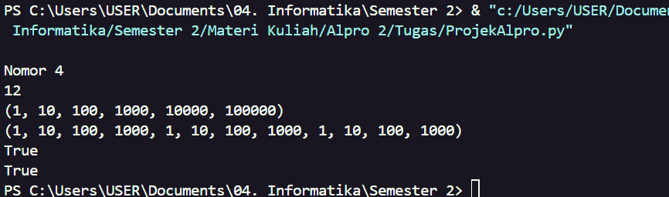
Jelaskan:
Kode ini menunjukkan penggunaan beberapa operasi pada tuple. Fungsi len() digunakan untuk menghitung jumlah elemen. Operator + digunakan untuk menggabungkan dua tuple, sedangkan * digunakan untuk mengulang isi tuple. Operator in digunakan untuk mengecek apakah suatu nilai terdapat dalam tuple, dan not in untuk mengecek sebaliknya. Hal ini menunjukkan bahwa tuple mendukung berbagai operasi dasar meskipun bersifat tidak dapat diubah.

  - Penugasan simultan pada tuple

Code:

#nomor 5
print("\nNomor 5")
x, y = 1, 2

var= 123 t1 = (1, )
t2 = (2, )
t3 = (3, var)
t1, t2, t3= t2, t3, t1 print(t1, t2, t3)
Output:
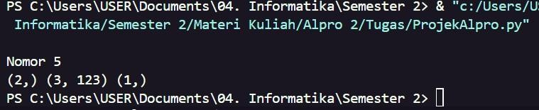

Jelaskan:
Penugasan simultan memungkinkan pemberian nilai ke beberapa variabel dalam satu baris. Contohnya x, y = 1, 2. Selain itu, terdapat pertukaran nilai antar variabel tuple

tanpa menggunakan variabel tambahan, yaitu dengan t1, t2, t3 = t2, t3, t1. Teknik ini mempermudah manipulasi data dan membuat kode menjadi lebih ringkas.

  - Membuat dictionary dan tampilkan

Code:

#nomor 6
print("\nNomor 6")
dictionary = {"cat": "meong", "dog": "anjing", "horse": "kuda"} nilai_alpro2 = {"rusdi": 60, "mas gatot": 80, "mas amba": 90} dictionary_kosong = {}

print(dictionary) print(nilai_alpro2) print(dictionary_kosong)
Output:
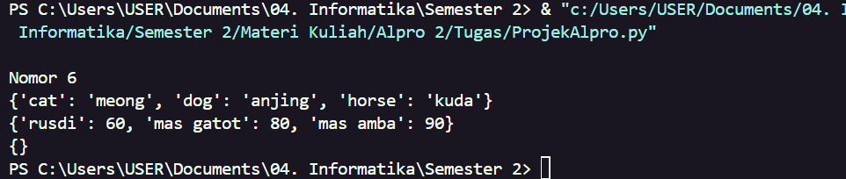

Jelaskan:
Pada bagian ini dibuat beberapa dictionary yang berisi pasangan key dan value. Dictionary pertama berisi nama hewan dan suaranya, sedangkan dictionary kedua berisi nama mahasiswa dan nilainya. Selain itu, terdapat dictionary kosong. Ketika dicetak, Python menampilkan seluruh pasangan key-value yang ada dalam dictionary tersebut.

  - Mengakses isi dictionary

Code:
#nomor 7
print("\nNomor 7")
dictionary = {"cat": "meong", "dog": "anjing", "horse": "kuda"} nilai_alpro2 = {"rusdi": 60, "mas gatot": 80, "mas amba": 90} dictionary_kosong = {}
print(dictionary["cat"]) print(nilai_alpro2["mas amba"])

Output:
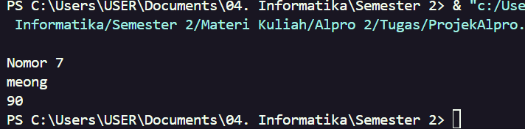

Jelaskan:
Kode ini menunjukkan cara mengakses nilai dalam dictionary menggunakan key. Sebagai contoh, dictionary["cat"] akan menghasilkan nilai yang berasosiasi dengan key tersebut. Hal ini menegaskan bahwa dictionary menggunakan key sebagai acuan utama untuk mengambil data, bukan indeks seperti pada list atau tuple.

  - Method keys()

Code:
#nomor 8
print("\nNomor 8")
dictionary = {"cat": "meong", "dog": "anjing", "horse": "kuda"} for key in dictionary.keys():
print(key, "-->", dictionary[key])
Output:
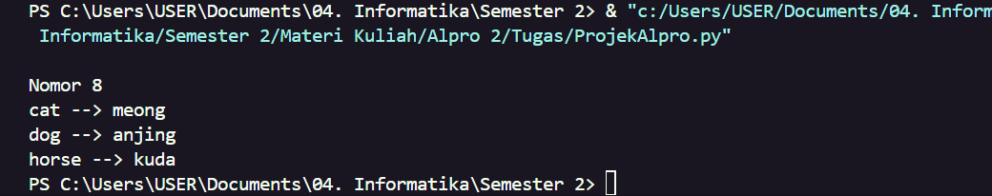

Jelaskan:
Method keys() digunakan untuk mengambil seluruh key dalam dictionary. Kemudian dilakukan perulangan untuk menampilkan setiap key beserta value-nya. Hal ini berguna untuk melihat keseluruhan isi dictionary berdasarkan pasangan key dan value.

  - Method values()

Code:
#nomor 9
print("\nNomor 9")
dictionary = {"cat": "meong", "dog": "anjing", "horse": "kuda"}

for value in dictionary.values(): print(value)
Output:
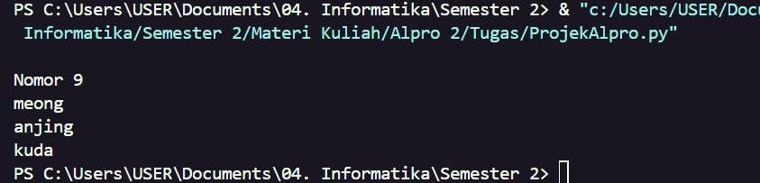

Jelaskan:
Method values() digunakan untuk mengambil semua nilai (value) dari dictionary tanpa menyertakan key. Perulangan digunakan untuk mencetak setiap nilai secara berurutan. Ini berguna jika hanya diperlukan nilai dari dictionary.

  - Method items()

Code:
#nomor 10
print("\nNomor 10")
dictionary = {"cat": "meong", "dog": "anjing", "horse": "kuda"} for uhuy, item in dictionary.items():
print(uhuy,"-->", item)
Output:
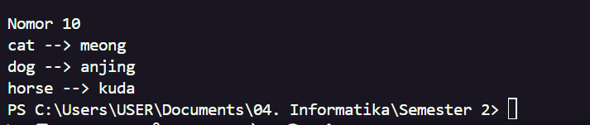

Jelaskan:
Method items() mengembalikan pasangan key dan value dalam bentuk tuple. Pada perulangan, setiap pasangan tersebut dipecah menjadi dua variabel, yaitu key dan value, sehingga dapat ditampilkan secara bersamaan. Cara ini merupakan metode paling umum untuk mengakses isi dictionary secara lengkap.

  - Method update()

Code:

#nomor 11
print("\nNomor 11")
dictionary = {"cat": "meong", "dog": "anjing", "horse": "kuda"} dictionary.update({"monkey": "monyet"})

print(dictionary)
Output:
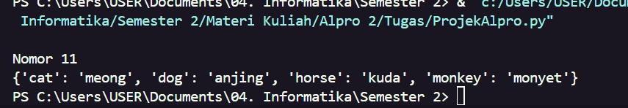

Jelaskan:
Method update() digunakan untuk menambahkan atau memperbarui isi dictionary. Pada contoh ini, ditambahkan pasangan key-value baru yaitu "monkey": "monyet". Jika key sudah ada, maka nilainya akan diperbarui.

  - Method popitem()

Code:
#nomor 12
print("\nNomor 12")
dictionary = {"cat": "meong", "dog": "anjing", "horse": "kuda"} dictionary.popitem()
print(dictionary)
Output:
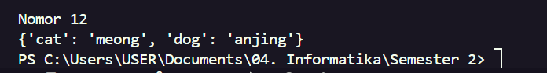

Jelaskan:
Method popitem() digunakan untuk menghapus pasangan key-value terakhir dari dictionary. Setelah pemanggilan method ini, isi dictionary akan berkurang satu elemen. Metode ini bekerja berdasarkan urutan penambahan data (pada Python versi terbaru).

  - Modifikasi dictionary

Code:

#nomor 13
print("\nNomor 13")
dictionary = {"cat": "meong", "dog": "anjing", "horse": "kuda"} dictionary["cat"] = "gustavo fring"
print(dictionary)

dictionary["horse"] = "kuda nil" print(dictionary)

del dictionary["dog"] print(dictionary)
Output:
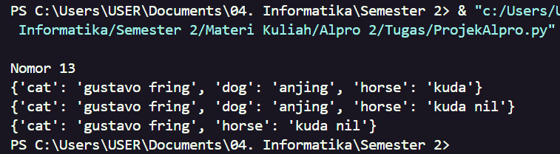

Jelaskan:
Pada bagian ini dilakukan perubahan isi dictionary. Nilai pada key "cat" dan "horse" diubah dengan nilai baru. Selain itu, key "dog" dihapus menggunakan perintah del. Hal ini menunjukkan bahwa dictionary bersifat mutable (dapat diubah), berbeda dengan tuple.

  - Menangani exception

Code:
#nomor 14
print("\nNomor 14") kelas_informatika = {}

while True:
nama = input("Masukkan nama mahasiswa: ") if nama == "":
break

try:
nilai = int(input("Masukkan nilai (0-10): ")) if nilai not in range(0, 11):

print("Nilai harus 0-10!") continue
except:
print("Input nilai harus angka!") continue

if nama in kelas_informatika: kelas_informatika[nama] += (nilai,)
else:
kelas_informatika[nama] = (nilai,)

for nama in sorted(kelas_informatika.keys()): total = sum(kelas_informatika[nama]) jumlah = len(kelas_informatika[nama]) print(nama, ":", total / jumlah)
Output:
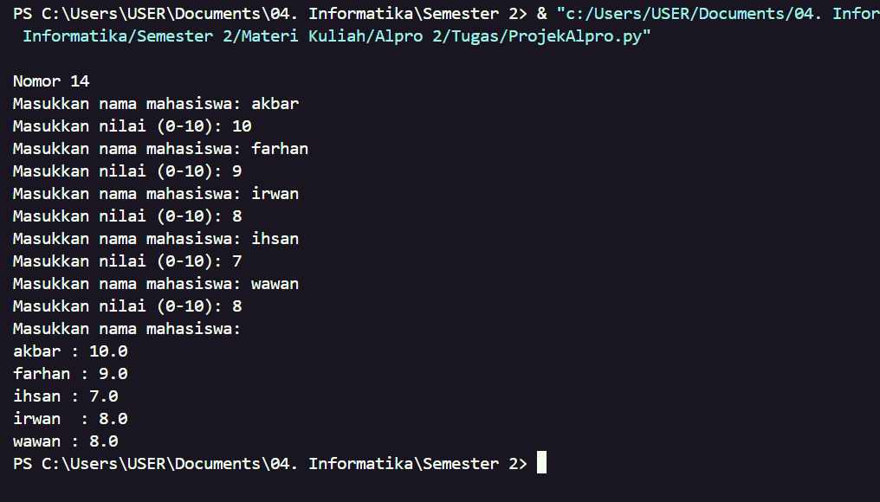

Jelaskan:
Program ini digunakan untuk memasukkan data nilai mahasiswa. Input nama dilakukan secara berulang hingga pengguna memasukkan string kosong. Bagian try-except digunakan untuk menangani kesalahan input, khususnya jika nilai yang dimasukkan bukan angka. Selain itu, terdapat pengecekan agar nilai berada dalam rentang 0–10. Data disimpan dalam dictionary dengan nilai berbentuk tuple. Jika nama sudah ada, maka nilai baru akan ditambahkan ke tuple. Pada akhir program, dilakukan perhitungan rata-rata nilai setiap mahasiswa.

  - Menangani multiple exception

Code:
#nomor 15
print("\nNomor 15") kelas_informatika = {}

while True: try:
nama = input("Masukkan nama mahasiswa: ") if nama == "":
break

nilai = int(input("Masukkan nilai (0-10): ")) if nilai not in range(0, 11):
raise ValueError

except ValueError:
print("Nilai harus angka antara 0 sampai 10!") continue
except KeyboardInterrupt:
print("\nProgram dihentikan oleh user") break
except Exception as e: print("Terjadi error lain:", e) continue

if nama in kelas_informatika: kelas_informatika[nama] += (nilai,)
else:
kelas_informatika[nama] = (nilai,)

for nama in sorted(kelas_informatika.keys()): total = sum(kelas_informatika[nama]) jumlah = len(kelas_informatika[nama])
print(nama, ":", total / jumlah)
Output:

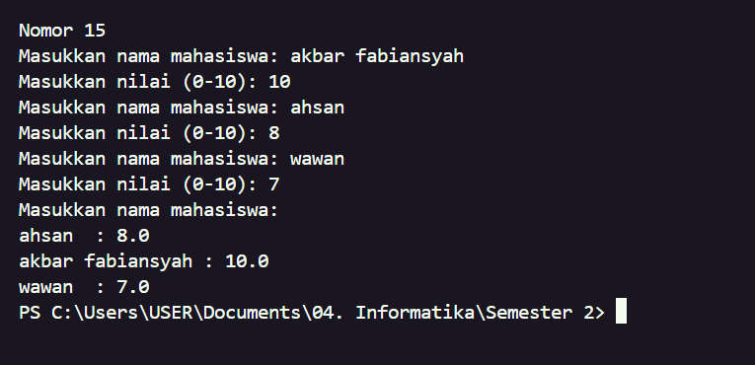
Jelaskan:
Pada bagian ini, penanganan error dibuat lebih spesifik. ValueError digunakan untuk menangani kesalahan input nilai, termasuk jika di luar rentang yang ditentukan.
KeyboardInterrupt menangani penghentian program oleh pengguna (misalnya dengan Ctrl+C). Selain itu, terdapat penanganan umum untuk error lain menggunakan Exception. Struktur ini membuat program lebih robust karena mampu menangani berbagai kemungkinan kesalahan dengan cara yang lebih terstruktur.

